2022山形県バスケットボールＴシャツ・ポロシャツ販売

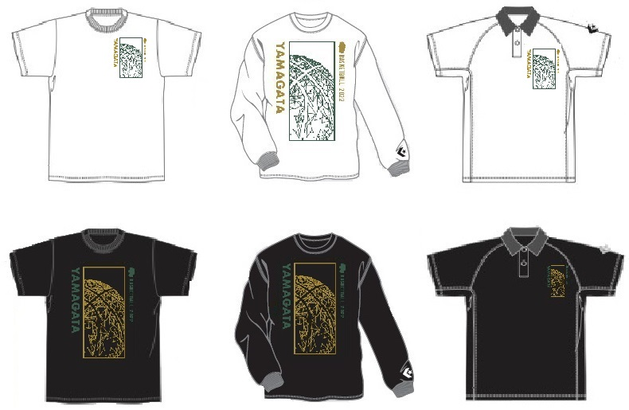
① ③ ⑤

② ④ ⑥

- Ｔシャツ・ポロシャツのワンポイントのデザインは、ロングＴシャツのデザインを小さくしたものになります。
- デザイン画像はイメージです。実際の商品とは、色合いやプリントサイズが若干異なる場合があります。

１枚の単価はＴシャツが2,500円、ポロシャツとロングＴシャツが3,200円です。
下の注文書と代金を封筒等に入れて顧問に提出してください。
＜キリトリセン＞

2022年度山形県バスケットボールＴシャツ・ポロシャツ注文書

生徒氏名 保護者氏名 ㊞
Ｔシャツ・ポロシャツの種類 | サイズ
 | Ｓ | Ｍ | Ｌ | Ｏ | ＸＯ | ２ＸＯ
- Ｔシャツ  白生地×胸ワンポイント \2,500 | 枚 | 枚 | 枚 | 枚 | 枚 | 枚
- Ｔシャツ  黒生地×胸大プリント \2,500 | 枚 | 枚 | 枚 | 枚 | 枚 | 枚
- ロングＴシャツ  白生地×胸大プリント \3,200 | 枚 | 枚 | 枚 | 枚 | 枚 | 枚
- ロングＴシャツ  黒生地×胸大プリント \3,200 | 枚 | 枚 | 枚 | 枚 | 枚 | 枚
- ポロシャツ  白生地×胸ワンポイント \3,200 | 枚 | 枚 | 枚 | 枚 | 枚 | 枚
- ポロシャツ  黒生地×胸ワンポイント \3,200 | 枚 | 枚 | 枚 | 枚 | 枚 | 枚
合計枚数 Ｔシャツ 枚 ロングＴシャツ 枚 ポロシャツ 枚
合計金額 円 （１枚単価 Ｔシャツ…2,500円 ポロシャツ・ロングＴシャツ…3,200円）

